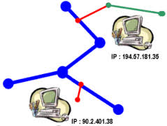
Introduction aux réseaux

Table des matières
1. Modèle OSI vs modèle TCP/IP 2
2. Modèle TCP/IP 2
2.1. La couche physique 3
2.1.1. Le Mode de transmission 4
2.1.2. La topologie Du Réseau 4
2.1.3. Exemple de couche physique de transmission 5
2.2. La couche de Liaison de Données 5
2.3. La Couche Réseau 5
2.4. La Couche de Transport 6
2.5. La Couche Session 6
2.6. La Couche Présentation 7
2.7. La couche Application 8

L'Internet est un réseau virtuel, construit par interconnexion de réseaux physiques via des passerelles. L'adressage est le maillon essentiel des protocoles TCP/IP pour rendre transparents les détails physiques des réseaux et faire apparaître l'Internet comme une entité uniforme.

1. Modèle OSI vs modèle TCP/IP
Lorsque l’on parle de communication entre ordinateur il est utile de comprendre le modèle OSI qui décrit l’organisation des fonctions de communication en 7 couches, chaque couche utilisant les services des couches inférieures.
Le modèle TCP/IP (appelé aussi modèle Internet), présente aussi une approche en couche mais en contient uniquement quatre. Comme vous pouvez le voir sur cette figure, il existe une correspondance grossière entre les protocoles de la pile IP et les couches du modèle OSI.
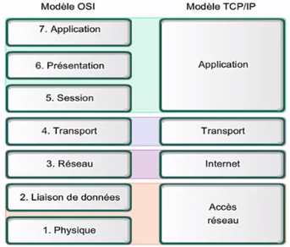

2. Modèle TCP/IP
Dans le modèle TCP/IP, les données qui circulent sur le réseau sont traitées successivement par chaque couche, qui peuvent rajouter un élément d'information (appelé en-tête).
Ainsi le paquet de données change d'aspect, car on lui ajoute un en-tête, et son appellation changent suivant les couches :
- Le paquet de données est appelé « message » au niveau de la couche Application
- Le message est ensuite encapsulé sous forme de « segment » dans la couche Transport
- Le segment une fois encapsulé dans la couche Internet prend le nom de « datagramme »
- Enfin, on parle de « trame » au niveau de la couche Accès réseau
Dans le monde des objets connectés, le modèle TCP/IP est le plus répandu, d’où le terme « Internet des Objets ». Mais pour les applications critiques comme là notre où il faut garantir des qualités de telles que la fiabilité et les temps de réponses du réseau, le modèle OSI est le plus utilisé.
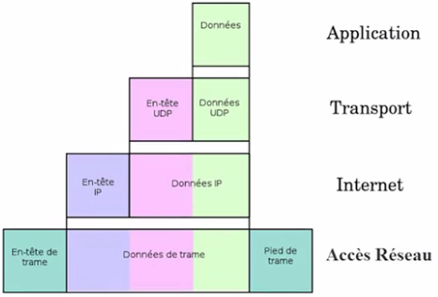

2.1. La couche physique
La couche physique définit les spécifications électriques et physiques de la connexion de données. Elle définit la relation entre un appareil et un support de transmission physique par exemple un câble de cuivre ou de fibres optiques, la fréquence radio). Cela inclut le schéma des broches comme ici le port série RS-232, les tensions, l’impédance de la ligne, les spécifications des câbles, la synchronisation des signaux et pour les appareils sans fil la fréquence (5 GHz ou 2,4 GHz, etc.).
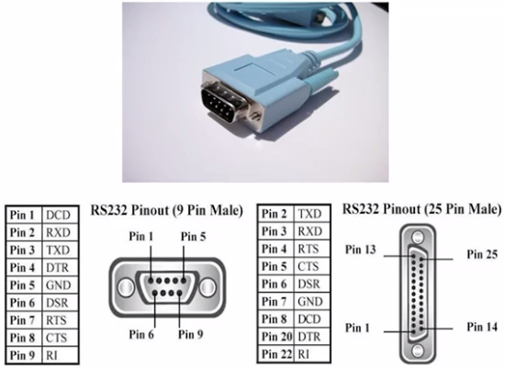

2.1.1. Le Mode de transmission
La couche physique définie également le mode de transmission à savoir simplex, semi- duplex, duplex intégral.
Un exemple de canal simplex est la radiodiffusion telle la radio FM. Les informations sont envoyées à partir d'une station émettrice et reçues sur un poste. Les auditeurs ne peuvent pas répondre.
La liaison half-duplex peut être comparée à une communication avec des talkies-walkies, l’un parle (l’autre ne peut parler en même temps) et lorsqu'il lâche le bouton (signal de fin de conversation) l’autre peut parler à son tour.
Le full-duplex est très souvent l'association de deux canaux simplex, de la même façon qu'une autoroute est l'association de deux routes à un seul sens. La liaison full-duplex peut également être comparée à une conversation téléphonique : les deux interlocuteurs peuvent parler en même temps.
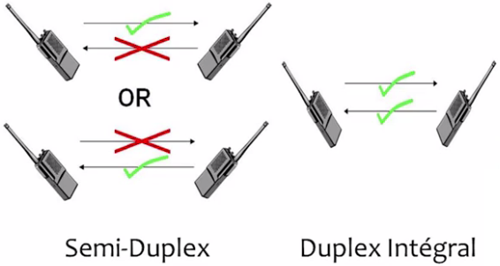

2.1.2. La topologie Du Réseau
La couche physique définit également la topologie du réseau. C’est-à-dire l'architecture (physique ou logique) de celui-ci, définissant les liaisons entre les équipements du réseau et une hiérarchie éventuelle entre eux. La topologie d'un réseau correspond à son architecture physique. Il existe 2 modes de propagation classant ces topologies :
- Le mode point-à-point. Dans ce mode, le support physique ne relie qu'une paire de nœud. Pour que deux unités non reliés communiquent, elles passent obligatoirement par un nœud intermédiaire.
- Le Mode diffusion. C’est la topologie en Bus. Ce mode de fonctionnement consiste à n'utiliser qu'un seul support de transmission. Le principe est que le message est envoyé sur le réseau, ainsi toute unité réseau est capable de voir le message et d'analyser selon l'adresse du destinataire si le message lui est destiné.
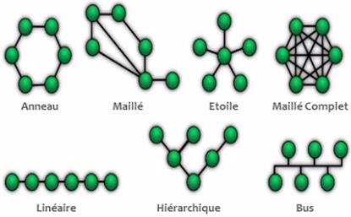

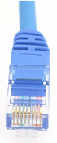
2.1.3. Exemple de couche physique de transmission
La couche physique est chargée de la transmission effective des signaux électriques, radio ou optiques et de la conversion en bits de ces signaux, en pratique elle est toujours réalisée par un circuit électronique spécifique.
On trouve sur cette première couche le Gigabit Ethernet qui autorise des débits de 1 000 Mbit/s sur 4 paires de fils de cuivre sur une longueur maximale de 100 m et utilisant des connecteurs RJ45

2.2. La couche de Liaison de Données
La couche de liaison de données fournit les moyens fonctionnels et procéduraux pour le transfert de données entre les nœuds du réseau et, dans certains cas, les moyens de détecter et potentiellement corriger les erreurs qui peuvent survenir au niveau de la couche physique. Le protocole Ethernet appartient à cette couche, toutefois pour ce dernier seul la détection d’erreur et l’annulation de paquets erronés et fournie.
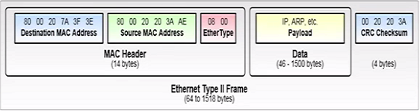

2.3. La Couche Réseau
La couche de réseau est la troisième couche du modèle OSI, elle ne doit pas être confondue avec la couche 'accès réseau' du modèle TCP/IP.
La couche réseau construit une voie de communication de bout à bout à partir des voies de communication selon la topologie du réseau. Elle permet :
- Le routage. C’est-à-dire la détermination d'un chemin permettant de relier les 2 machines distantes.
- Le relayage. C’est à dire la retransmission de paquet de données afin de le rapprocher de sa destination finale.
- Le contrôle des flux. C’est-à-dire le contrôle de la congestion.
Cette couche est la plus caractéristique d'une architecture réseau. C'est pourquoi l'architecture prend souvent le nom du protocole principal de la couche réseau.
Les protocoles internet (IPv4, IPv6) appartiennent à cette couche.

2.4. La Couche de Transport
La couche dite de transport constitue la quatrième couche du modèle OSI.
La couche de transport gère les communications de bout en bout entre processus. Cette couche est souvent la plus haute couche où on se préoccupe de la correction des erreurs et de retransmission éventuelles. Il existe deux protocoles important sur cette couche.
Le protocole TCP (Transmission Control Protocol) et le protocole UDP (User Datagram Protocol). Le premier demande à ce qu’une connection point à point soit établit, et garantit la fiabilité des informations envoyés, en particulier les paquets de données perdus sont renvoyés. Le protocole UDP lui ne demande pas à ce qu’une connexion soit établi, il permet donc une transmission simultané à plusieurs clients. Il est plus rapide mais il ne permet pas de garantir que tous les messages seront reçu. UDP est souvent utilisé lorsque le temps-réel est privilégié sur la fiabilité.
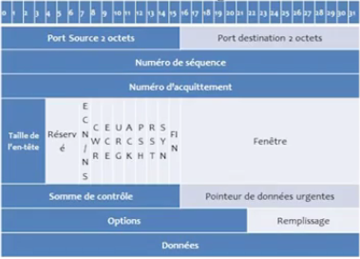

2.5. La Couche Session
La couche session est la 5ème couche du modèle OSI.
Cette couche session fournit les mécanismes pour ouvrir, fermer et contrôler les sessions entre les processus applicatif. Cette couche est utilisée en particulier pour les procédures d’appel à distant. Dans ce type d’appel, un client envoie un message de requête à un serveur distant connu pour exécuter une procédure spécifique avec des paramètres spécifiques.
Pendant que le serveur traite l’appel le client est soit bloqué, c’est un appel synchrone, soit il peut continuer son traitement et sera rappelé ultérieurement par le serveur, c’est un appel asynchrone.
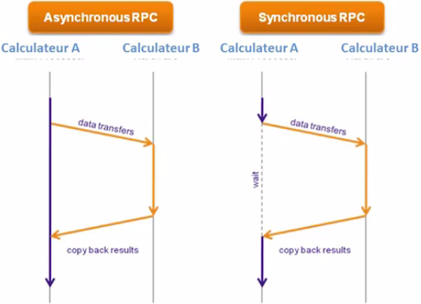

2.6. La Couche Présentation
La couche présentation est chargée du codage des données applicatives. Les couches 1 à 5 transportent des octets bruts sans se préoccuper de leur signification. Mais en pratique ce qui intéresse les applications logiciels ce sont les données.
Les services offerts par la couche présentation sont donc :
- La conversions en donnée (caractères, nombres ou structure de donnés arbitrairement complexes)
- La compression
- Le chiffrement et déchiffrement
Un exemple de conversion de caractère est la conversion en ASCII qui permet la transmission de texte en anglais mais qui est de plus en plus supplanté par le standard Unicode qui permet des échanges de textes dans différentes langues. Ainsi, UTF-8 est le codage le plus commun pour les applications Internet. Son codage de taille variable lui permet d'être en moyenne moins coûteux en occupation mémoire pour les langues à alphabet latin. Il est aussi compatible avec le codage ASCII.
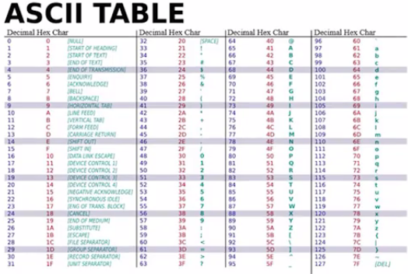

2.7. La couche Application
La couche application est la dernière couche du modèle OSI, et c’est le point d’accès au réseau pour les applications. C’est aussi la couche avec la plus grande diversité de protocoles. On trouve à ce niveau :
- Les protocoles FTP, NFS et AFS pour le transfert de fichier
- Les protocoles SMTP, POP et IMAP pour l’envoie de courriels
- Les protocoles Telnet, rlogin, SSH pour les sessions à distance
- Les protocoles X, XDMCP pour le déport d’affichage
- Le protocole HTTP pour l’envoie de page HTML
- Le protocole DNS pour la résolution d’adresse.

